ФЕДЕРАЛЬНОЕ АГЕНТСТВО ЖЕЛЕЗНОДОРОЖНОГО ТРАНСПОРТА
Федеральное государственное бюджетное образовательное учреждение
высшего образования
«Петербургский государственный университет путей сообщения
Императора Александра I»
(ФГБОУ ВО ПГУПС)

Кафедра «Прикладная психология»

РАБОЧАЯ ПРОГРАММА
дисциплины
«ОСНОВЫ ПЕДАГОГИКИ И АНДРАГОГИКИ» (Б1.Б.8)
для направления
08.04.01 «Строительство»
по магистерской программе

«Методы расчета и проектирования комбинированных строительных конструкций зданий и сооружений»

Форма обучения – очная, заочная

Санкт-Петербург
2016
Рабочая программа рассмотрена и обсуждена на заседании кафедры «Прикладная психология»
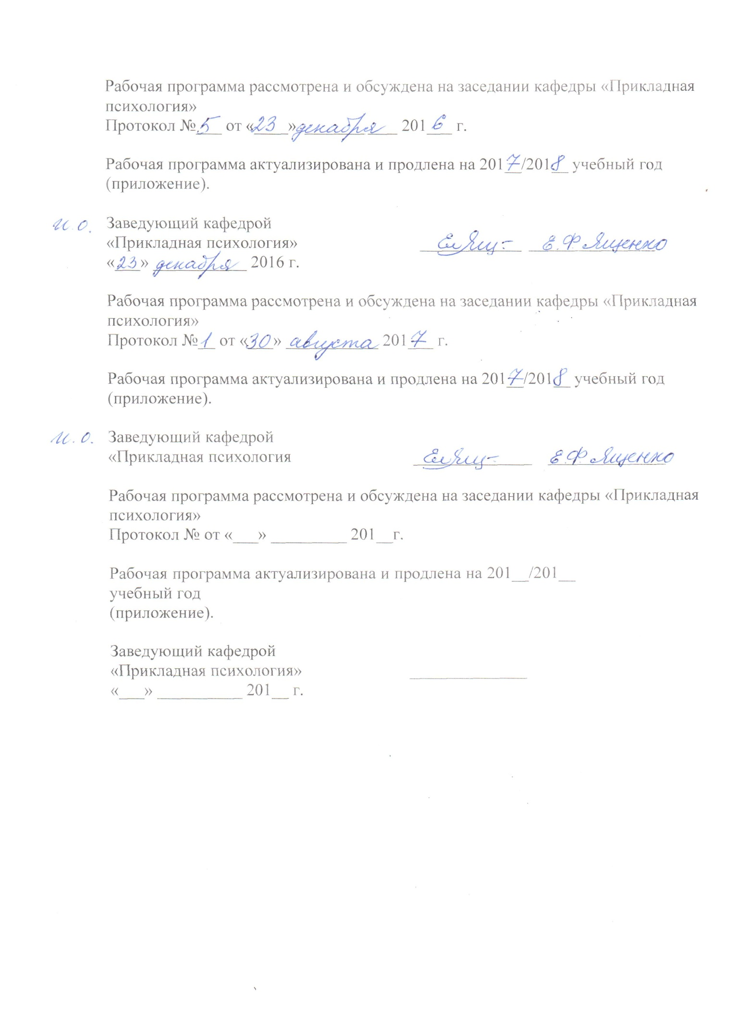
Протокол №___ от «____» ___________ 201___ г.

Рабочая программа актуализирована и продлена на 201__/201__ учебный год
(приложение).

Заведующий кафедрой
«Прикладная психология» _______________
«___» ___________ 2016 г.

Рабочая программа рассмотрена и обсуждена на заседании кафедры «Прикладная психология»
Протокол №__ от «___» ___________ 201___ г.

Рабочая программа актуализирована и продлена на 201__/201__ учебный год
(приложение).

Заведующий кафедрой
«Прикладная психология ______________

Рабочая программа рассмотрена и обсуждена на заседании кафедры «Прикладная психология»
Протокол № от «___» _________ 201__г.

Рабочая программа актуализирована и продлена на 201__/201__ учебный год
(приложение).

Заведующий кафедрой
«Прикладная психология» ______________

«___» __________ 201__ г.
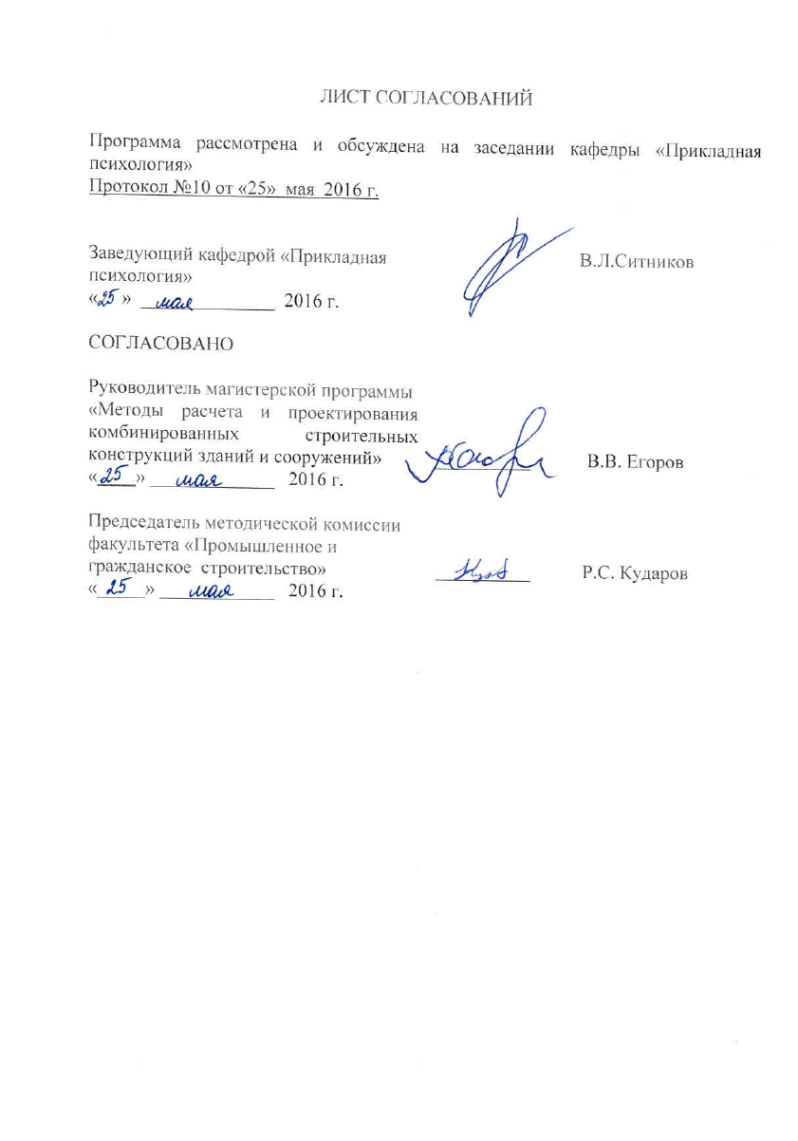
1. Цели и задачи дисциплины

Рабочая программа составлена в соответствии с ФГОС ВО, утвержденным «30» октября 2014 г., приказ № 1419 по направлению «Строительство» по дисциплине «Основы педагогики и андрагогики».
Целью изучения дисциплины «Основы педагогики и андрагогики» является ознакомление обучающихся с концептуальными основами педагогики и андрагогики в системе высшего образования; формирование педагогического мировоззрения на основе знания особенностей обучения и воспитания взрослых.
Для достижения поставленной цели решаются следующие задачи:
- ознакомление студентов с основными понятиями данной дисциплины;
- формирование представлений о педагогическом процессе, обучении и воспитании, андрагогике как науке;
- освоение практической направленности данного курса;
- развитие навыков организации преподавания в рамках педагогической ситуации высшей школы, самостоятельной работы и решения практических педагогических задач.

- Перечень планируемых результатов обучения по дисциплине, соотнесенных с планируемыми результатами освоения основной профессиональной образовательной программы

Планируемыми результатами обучения по дисциплине являются: приобретение знаний, умений, навыков.
В результате освоения дисциплины обучающийся должен:
ЗНАТЬ: основы педагогики для взрослых обучающихся; основные методы и специфические особенности проведения занятий для взрослых обучающихся; цели и основные принципы обучения андрагогике; основные этапы разработки учебного курса; словесные, наглядные, практические методы обучения.
УМЕТЬ: реализовывать в образовательном процессе знания методики преподавания для взрослых обучающихся; составлять программы учебных курсов; разрабатывать конспекты-планы лекционных и практических занятий по дисциплинам профиля среднего профессионального и высшего образования;
ВЛАДЕТЬ: технологиями проектирования, реализации и оценивания учебно-воспитательного процесса в учебных заведениях высшего профессионального образования; навыками проведения аудиторных занятий.
Приобретенные знания, умения, навыки, характеризующие формирование компетенций, осваиваемые в данной дисциплине, позволяют решать профессиональные задачи, приведенные в соответствующем перечне по видам профессиональной деятельности в п. 2.4 основной профессиональной образовательной программы (ОПОП).
Изучение дисциплины направлено на формирование следующих общекультурных компетенций (ОК):
-способность к абстрактному мышлению, анализу, синтезу (ОК-1);
-готовность действовать в нестандартных ситуациях, нести социальную и этическую ответственность за принятые решения (ОК-2).
Изучение дисциплины направлено на формирование следующих общепрофессиональных компетенций (ОПК):
-готовность руководить коллективом в сфере своей профессиональной деятельности, толерантно воспринимая социальные, этнические,
конфессиональные и культурные различия (ОПК-2);
-способность использовать на практике навыки и умения в организации научно-исследовательских и научно-производственных работ, в управлении коллективом, влиять на формирование целей команды, воздействовать на ее социально-психологический климат в нужном для достижения целей направлении, оценивать качество результатов деятельности, способностью к активной социальной мобильности (ОПК-3);
-способность осознать основные проблемы своей предметной области, при решении которых возникает необходимость в сложных задачах выбора, требующих использования количественных и качественных методов (ОПК-9).
Изучение дисциплины направлено на формирование следующих профессиональных компетенций (ПК), соответствующих виду профессиональной деятельности, на который ориентирована программа магистратуры:
педагогическая деятельность:
- умение на основе знания педагогических приемов принимать непосредственное участие в образовательной деятельности структурных подразделений образовательной организации по профилю направления подготовки (ПК-9).
Область профессиональной деятельности обучающихся, освоивших данную дисциплину, приведена в п. 2.1 ОПОП.
Объекты профессиональной деятельности обучающихся, освоивших данную дисциплину, приведены в п. 2.2 ОПОП.
- Место дисциплины в структуре основной профессиональной
образовательной программы
Дисциплина «Основы педагогики и андрагогики» (Б1.Б.8) относится к базовой части и является обязательной дисциплиной для обучающегося.

- Объем дисциплины и виды учебной работы

Для очной формы обучения:

Вид учебной работы | Всего часов | Семестр
 |  | 1
Контактная работа (по видам учебных занятий) | 36 | 36  18  18  –
В том числе:  - лекции (Л) | 18
- практические занятия (ПЗ) | 18
- лабораторные работы (ЛР) | –
Самостоятельная работа (СРС) (всего) | 36 | 36
Контроль | – | –
Форма контроля знаний | З | З
Общая трудоемкость: час / з.е. | 72/2 | 72/2

Для заочной формы обучения:

Вид учебной работы |  | Всего часов |  | Курс
 |  |  |  | 1
Контактная работа (по видам учебных занятий) |  | 14 |  | 14  6  8  –
В том числе:  - лекции (Л) |  | 6
– практические занятия (ПЗ) |  | 8
– лабораторные работы (ЛР) |  | –
Самостоятельная работа (СРС) (всего) |  | 54 |  | 54
Контроль |  | 4 |  | 4
 | Форма контроля знаний |  | 3 |  | 3
 | Общая трудоемкость: час / з.е. |  | 72/2 |  | 72/2

Примечание: «Форма контроля знаний» - зачет (3).

5. Содержание и структура дисциплины
5.1 Содержание дисциплины

№ п/п | Наименование раздела дисциплины | Содержание раздела
1 | Педагогика как наука | 1. Общие основы педагогики  1.1. Истоки происхождения педагогики и этапы ее развития. 1.2. Объект и предмет педагогической науки. 1.3 Задачи педагогической науки. 1.4 Структура педагогической науки. 1.5 Связь педагогики с другими науками. Общекультурное значение педагогики. 1.6 Методология и методы педагогических исследований.  2. Педагогическая деятельность  2.1 Сущность и структура педагогической деятельности. 2.2 Педагогическое общение. 2.3 Стили педагогического руководства. 2.4 Познание педагогом учащихся. 2.5 Понятие о педагогической задаче. Классификация педагогических задач. 2.6 Понятие о педагогической ситуации. Классификация педагогических ситуаций.
2 | Основные категории педагогики | 1. Характеристика основных категорий педагогики  1.1 Воспитание как предмет педагогики и педагогическая категория. 1.2 Развитие как педагогическая категория: движущие силы, закономерности, факторы. Условия развития личности. 1.3 Возрастная динамика развития человека в процессе образования. 1.4 Обучение как педагогическая категория. 1.5 Образование как педагогическая категория. 1.6 Формирование как педагогическая категория.  2. Образование и культура  2.1 Образование как способ вхождения человека в мир науки и культуры. 2.2 Модели образования. 2.3 Возрастная динамика развития человека в процессе образования. 2.4 Образование в мире: история и современность
3 | Педагогический процесс | 1. Сущность, закономерности и принципы педагогического процесса  1.1 Понятие и структура педагогического процесса. 1.2 Системы принципов обучения в общеобразовательной и высшей школе.  2. Основные системы организации педагогического процесса  2.1 Система индивидуального обучения и воспитания. 2.2 Классно-урочная система. 2.3 Лекционно-семинарская система.  3. Управленческий цикл  3.1 Характеристика функций педагогического управления (педагогический анализ, целеполагание, планирование, организация, регулирование и контроль). 3.2 Организация деятельности педагогического коллектива.
4 | Воспитание в педагогическом процессе | 1. Человек как предмет воспитания. Цели воспитания и самовоспитания  1.1 Цель воспитания и мотив профессиональной деятельности воспитателя. 1.2 Общие закономерности и принципы воспитания. 1.3 Воспитание как процесс: сущность воспитания и его особенности.  2. Способы воспитательного воздействия на человека  2.1 Содержание воспитательного процесса. 2.2 Социальное пространство воспитательного процесса. 2.3. Методы, приемы, средства и формы воспитания.  3. Типы воспитания. 3.1 Модели и стили воспитания. 3.2 Воспитательные отношения. 3.3 Критерии оценки воспитательного процесса.
5 | Обучение в педагогическом процессе | - 1. Понятие о дидактике как педагогической теории обучения  1.1 Общее понятие о дидактике. 1.2 Объект и предмет дидактики. 1.3 Задачи и функции дидактики, её понятийный состав. 1.4 Основные дидактические концепции. Становление современной дидактической системы.  2. Процесс обучения как целостная система: обучение, преподавание, учение – основные категории дидактики  2.1 Понятие и сущность обучения. 2.2 Характеристика процесса обучения как целостной системы. 2.3 Цикличность процесса обучения. 2.4 Функции обучения. 2.5 Сущностная характеристика преподавания как деятельности. 2.6 Учение как познавательная деятельность школьника и студента в целостном процессе обучения. 2.7 Технология обучения.  - Закономерности и принципы обучения  3.1 Принципы обучения как категории дидактики. 3.2 Законы и закономерности обучения. 3.3 Характеристика принципов обучения. 3.4 Понятие об обучаемости.  - Формы и методы обучения  4.1 Понятие и сущность метода и приема обучения. 4.2 Классификация методов обучения. 4.3 Выбор методов обучения. 4.4 Средства обучения. 4.5 Формы организации обучения в школе и в вузе. 4.6 Проверка и оценка результатов обучения. Диагностика результатов образовательного процесса.
6 | Развитие и социализация личности в семье | 1. Социальная среда как условие развития личности  1.1 Усвоение социально-исторического опыта как совокупности типичных для данного общества, социальной группы или индивида видов жизнедеятельности. 1.2 Понятие «социальная ситуация развития» (Л.С. Выготский). 1.3 Механизмы социализации (индивидуализация, интимизация, интериоризация).  2. Деятельности субъекта как исходные «единицы» психолого-педагогического анализа личности (в онтогенезе – игровая, учебная, профессиональная, общение; в межличностных отношениях – совместная деятельность)  2.1 Деятельность как важнейшая форма проявления активного отношения человека к окружающей действительности. 2.2 Единство деятельности как единство исходных мотивов и конечных целей личности. 2.3 Трудовое воспитание в семье.  3. Понятие семьи  3.1 Структура семьи. 3.2 Функции семьи. 3.3 Особенности семейного воспитания. Стили семейного воспитания. 3.4 Механизмы социализации в семье. 3.5 Влияние семейного воспитания на обучение и развитие школьников и студентов.
7 | Андрагогика | 1. Понятие андрагогики  1.1. Место андрагогики в системе человекознания. 1.2 История развития теории и практики образования взрослых обучающихся и андрагогики. 1.3 Этапы развития теории и практики обучения взрослых.1.4 Развитие теории образования взрослых обучающихся в России.  2. Обучение взрослых в системе непрерывного образования  2.1 История развития непрерывного образования. 2.2 Цели, содержание и структура непрерывного образования. 2.3 Непрерывное образование как феномен практики и как педагогическая концепция. 2.4 Основные принципы и задачи непрерывного образования.  3. Взрослый человек как субъект обучения  3.1 Особенности взрослых обучающихся (потребность в обосновании (смысле); потребность в самостоятельности; жизненный опыт; назревшая необходимость, актуальность; практическая направленность; обратная связь). 3.2 Андрагогические основы профессионального развития личности: профессиональное образование по отношению к личности как подготовка специалиста, отвечающего стандарту (модели, профессиограмме); как «процесс обогащения деятельностных способностей» личности (В.Г.Онушкин); как «процесс постановки, разворачивания, адаптации и «вживления» профессионального контекста в субъективную реальность с последующим запуском его самостоятельного совершенствования и развития» (А. И. Вовк).  4. Обучение взрослых людей: основные организационные формы и технологии  4.1 Адаптивные системы образования взрослых людей. 4.2 Модульное обучение взрослых людей. 4.3 Возможности дистанционного обучения в образовании взрослых людей. 4.4 Бизнес-школы в дополнительном профессиональном образовании.

5.2 Разделы дисциплины и виды занятий

Для очной формы обучения:
№  п/п | Наименование раздела дисциплины | Л | ПЗ | ЛР | СРС
1 | Педагогика как наука | 2 | 2 | - | 4
2 | Основные категории педагогики | 2 | 2 | - | 4
3 | Педагогический процесс | 2 | 2 | - | 4
4 | Воспитание в педагогическом процессе | 4 | 4 | - | 6
5 | Обучение в педагогическом процессе | 2 | 4 | - | 6
6 | Развитие и социализация личности в семье | 2 | 2 | - | 6
7 | Андрагогика | 4 | 2 | - | 6
Итого |  | 18 | 18 | - | 36

Для заочной формы обучения:
№  п/п | Наименование раздела дисциплины | Л | ПЗ | ЛР | СРС
1 | Педагогика как наука | 0,5 | 1 | - | 6
2 | Основные категории педагогики | 0,5 | 1 | - | 8
3 | Педагогический процесс | 1 | 1 | - | 8
4 | Воспитание в педагогическом процессе | 1 | 1 | - | 8
5 | Обучение в педагогическом процессе | 1 | 1 | - | 8
6 | Развитие и социализация личности в семье | 1 | 1 | - | 8
7 | Андрагогика | 1 | 2 | - | 8
Итого |  | 6 | 8 | - | 54

6. Перечень учебно-методического обеспечения для самостоятельной работы обучающихся по дисциплине

№  п/п | Наименование раздела дисциплины | Перечень учебно-  методического обеспечения
1 | Педагогика как наука. | - Ермакова, Е.С. Психология и педагогика высшей школы [Текст]: учебное пособие / Е.С. Ермакова (и др.). – Санкт-Петербург: ПГУПС, 2013. – 71 с.  - Бендюков, М.А. Психология и педагогика. Основы психологии труда [Текст]: учебное пособие / М. А. Бендюков, И.Л. Соломин. – Санкт-Петербург: ФГБОУ ВПО ПГУПС. – ISBN 978-5-7641-0775-2. Ч. 1. 2015. – 75 с.
2 | Основные категории педагогики
3 | Педагогический процесс.
4 | Воспитание в педагогическом процессе.
5 | Обучение в педагогическом процессе.
6 | Развитие и социализация личности в семье.
7 | Андрагогика.

7. Фонд оценочных средств для проведения текущего контроля успеваемости и промежуточной аттестации обучающихся по дисциплине
Фонд оценочных средств по дисциплине является неотъемлемой частью рабочей программы и представлен отдельным документом, рассмотренным на заседании кафедры и утвержденным заведующим кафедрой.

8. Перечень основной и дополнительной учебной литературы, нормативно-правовой документации и других изданий, необходимых для освоения дисциплины
8.1 Перечень основной учебной литературы, необходимой для освоения дисциплины
- Ермакова, Е.С. Психология и педагогика высшей школы [Текст]: учебное пособие / Е.С. Ермакова (и др.). – Санкт-Петербург: ПГУПС, 2013. – 71 с.

8.2 Перечень дополнительной учебной литературы, необходимой для освоения дисциплины
1. Бендюков, М.А. Психология и педагогика. Основы психологии труда [Текст]: учебное пособие / М. А. Бендюков, И.Л. Соломин. – Санкт-Петербург: ФГБОУ ВПО ПГУПС. – ISBN 978-5-7641-0775-2. Ч. 1. 2015. – 75 с.

8.3 Перечень нормативно-правовой документации, необходимой для освоения дисциплины
При освоении данной дисциплины нормативно-правовая документация не используется.
  - Другие издания, необходимые для освоения дисциплины
- Бордовская, Н.В. Педагогика /Н.В. Бордовская,А.А. Реан. –СПб.: Питер, 2013. – 304 с.
- Кононова, О.Б. Методика организации студенческих групп: методические рекомендации для кураторов учебных групп/О.Б. Кононова.–СПб.: Петербургский гос. ун-т путей сообщения, 2013. – 49 с.
- Слотина, Т.В. Деловое общение: учебное пособие /Т.В. Слотина, А.В. Комарова. –СПб.: Петербургский гос. ун-т путей сообщения, 2013. – 74 с.
- Ермакова, Е.С. Психология и педагогика. Практикум [Текст]: учеб. пособие / Е.С. Ермакова, А.В. Комарова, Т.В. Слотина. –СПб.: ПГУПС, 2011. – 76 с. : ил.
- Оганесян, Н.Т. Технологии активного социально-педагогического взаимодействия (тренинги, игры, дискуссии) в обеспечении психологической безопасности образовательного процесса [Электронный ресурс]: учебно-методическое пособие/Н.Т. Оганесян. – Электрон, дан. – М.: ФЛИНТА, 2013.–135 с. – Режим доступа: https://e.lanbook.com/book/44130

9.Перечень ресурсов информационно-телекоммуникационной сети «Интернет», необходимых для освоения дисциплины

- Личный кабинет обучающегося и электронная информационно-образовательная среда. [Электронный ресурс]. – Режим доступа: http://sdo.pgups.ru/ (для доступа к полнотекстовым документам требуется авторизация);
- Электронно-библиотечная система ЛАНЬ [Электронный ресурс]. Режим доступа: https://e.lanbook.com/books – Загл. с экрана.;
- Психологос. Энциклопедия практической психологии. [Электронный ресурс] – Режим доступа свободный:http://www.psychologos.ru/ – Загл. с экрана.;http://www.psychologos.ru/articles/view/andragogika_i_pedagogika
- Педагогический терминологический словарь. [Электронный ресурс] Режим доступа свободный: http://pedagogical_dictionary.academic.ru/159/– Загл. с экрана.;
- Московский центр дистанционного образования. [Электронный ресурс] – Режим доступа свободный: http://bakalavr-magistr.ru– Загл. с экрана.;
- Образование в США/России [Электронный ресурс] – Режим доступа свободный: http://www.educationusarussia.org/– Загл. с экрана.
- Режим доступа свободный: http://pedagogical_dictionary.academic.ru/159/– Загл. с экрана.;
- Московский центр дистанционного образования. [Электронный ресурс] – Режим доступа свободный: http://bakalavr-magistr.ru– Загл. с экрана.;
- Образование в США/России [Электронный ресурс] – Режим доступа свободный: http://www.educationusarussia.org/– Загл. с экрана.
- Методические указания для обучающихся по освоению дисциплины

Порядок изучения дисциплины следующий:
- Освоение разделов дисциплины производится в порядке, приведенном в разделе 5 «Содержание и структура дисциплины». Обучающийся должен освоить все разделы дисциплины с помощью учебно-методического обеспечения, приведенного в разделах 6, 8 и 9 рабочей программы.
- Для формирования компетенций обучающийся должен представить выполненные типовые контрольные задания или иные материалы, необходимые для оценки знаний, умений, навыков, предусмотренные текущим контролем (см. фонд оценочных средств по дисциплине).
- По итогам текущего контроля по дисциплине, обучающийся должен пройти промежуточную аттестацию (см. фонд оценочных средств по дисциплине).

- Перечень информационных технологий, используемых при осуществлении образовательного процесса по дисциплине, включая перечень программного обеспечения и информационных справочных систем

Перечень информационных технологий, используемых при осуществлении образовательного процесса по дисциплине:
- технические средства (компьютерная техника, наборы демонстрационного оборудования);
- методы обучения с использованием информационных технологий(демонстрация мультимедийныхматериалов);
- личный кабинет обучающегося и электронная информационно-образовательная среда [Электронный ресурс]. Режим доступа: http://sdo.pgups.ru (для доступа к полнотекстовым документам требуется авторизация);
- Интернет-сервисы и электронные ресурсы (поисковыесистемы, электронная почта, онлайн-энциклопедии исправочники, электронные учебные и учебно-методические материалы, согласно п. 9 рабочей программы;
– программное обеспечение:
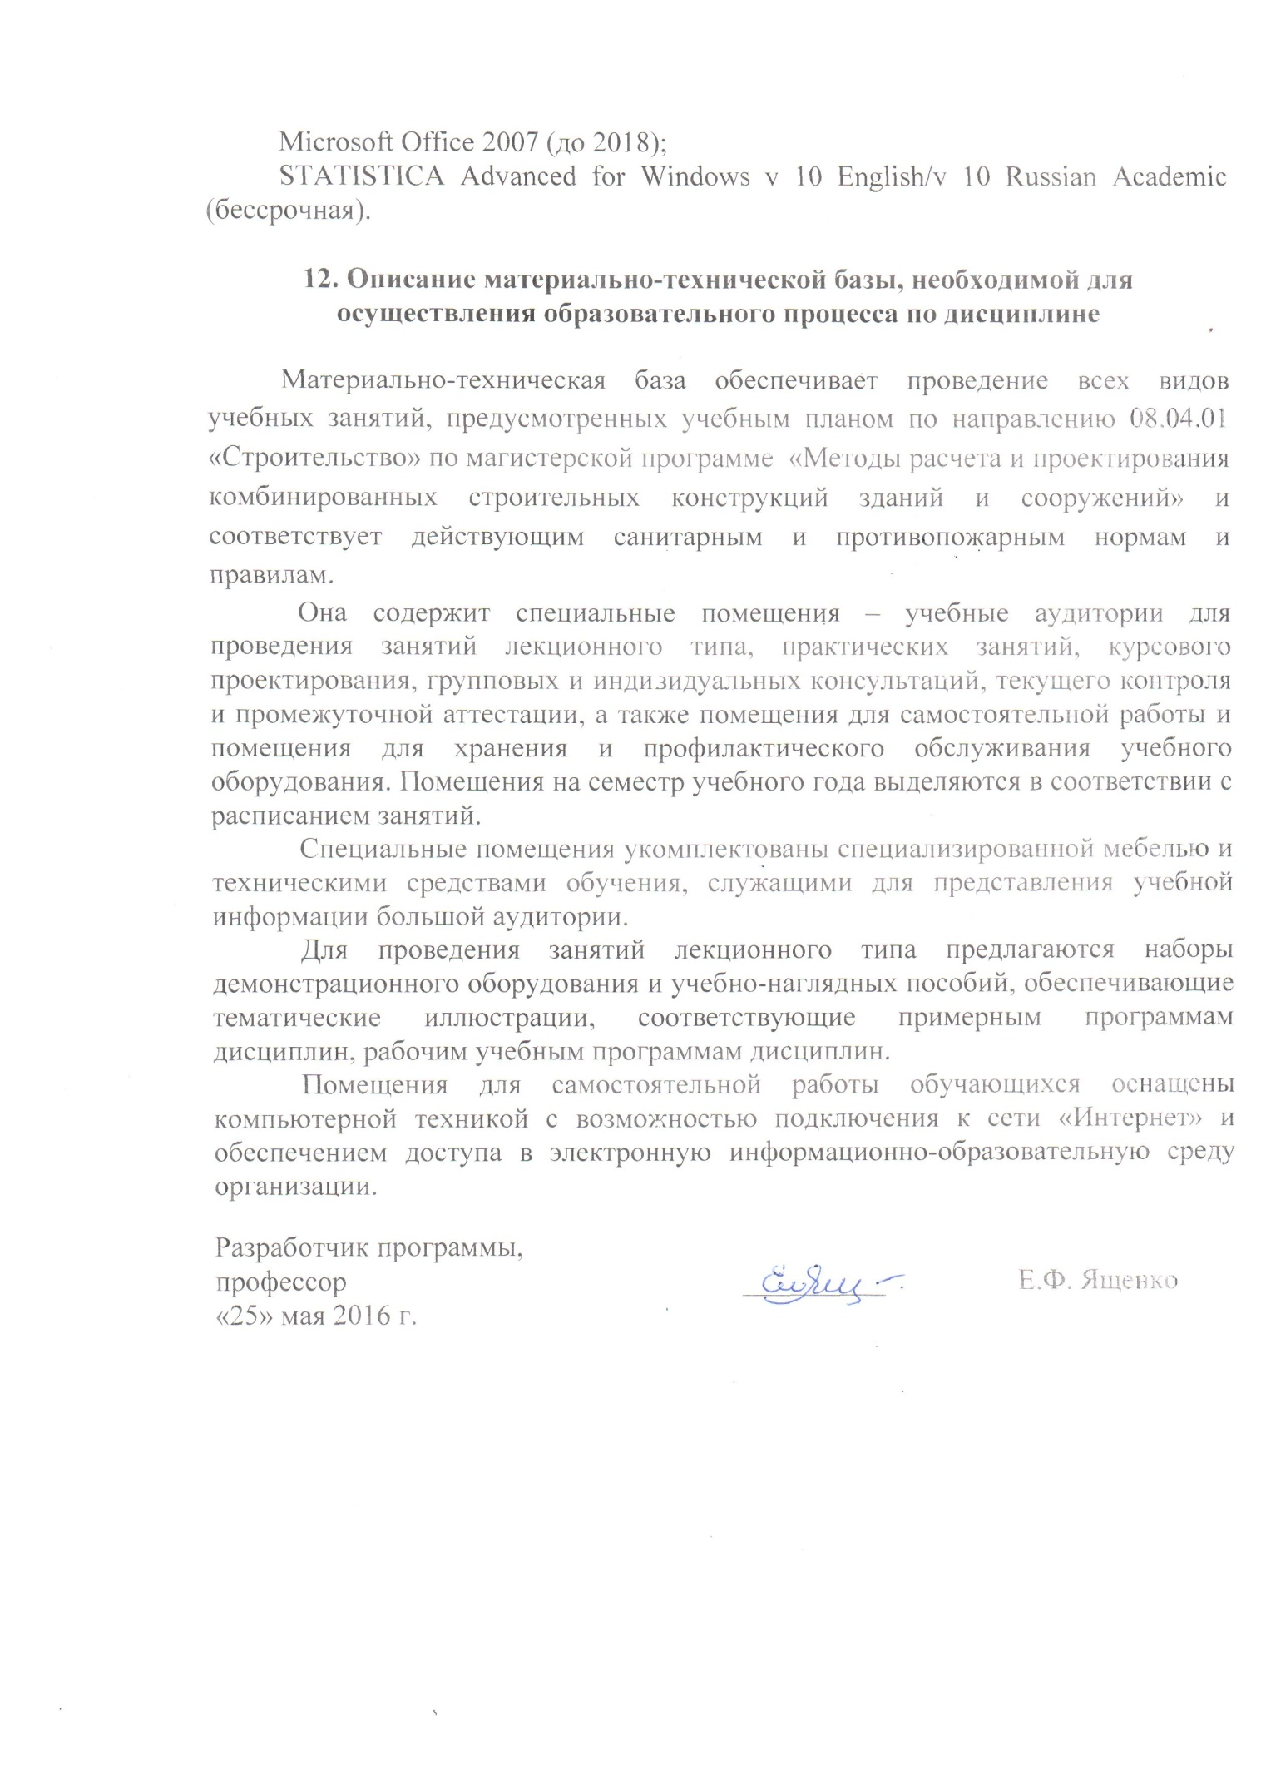
Microsoft Office 2007 (до 2018);
STATISTICA Advanced for Windows v 10 English/v 10 Russian Academic (бессрочная).

12. Описание материально-технической базы, необходимой для осуществления образовательного процесса по дисциплине

Материально-техническая база обеспечивает проведение всех видов учебных занятий, предусмотренных учебным планом по направлению 08.04.01 «Строительство» по магистерской программе «Методы расчета и проектирования комбинированных строительных конструкций зданий и сооружений» и соответствует действующим санитарным и противопожарным нормам и правилам.
Она содержит специальные помещения – учебные аудитории для проведения занятий лекционного типа, практических занятий, курсового проектирования, групповых и индивидуальных консультаций, текущего контроля и промежуточной аттестации, а также помещения для самостоятельной работы и помещения для хранения и профилактического обслуживания учебного оборудования. Помещения на семестр учебного года выделяются в соответствии с расписанием занятий.
Специальные помещения укомплектованы специализированной мебелью и техническими средствами обучения, служащими для представления учебной информации большой аудитории.
Для проведения занятий лекционного типа предлагаются наборы демонстрационного оборудования и учебно-наглядных пособий, обеспечивающие тематические иллюстрации, соответствующие примерным программам дисциплин, рабочим учебным программам дисциплин.
Помещения для самостоятельной работы обучающихся оснащены компьютерной техникой с возможностью подключения к сети «Интернет» и обеспечением доступа в электронную информационно-образовательную среду организации.

Разработчик программы,
профессор __________ Е.Ф. Ященко
«25» мая 2016 г.

